Sujets L des épreuves Enseignement Scientifique
Session 2004 - Liban

Durée de l'épreuve : 1 h 30
Coefficient : 2

Conformément aux termes de la circulaire 99-186 du 16 novembre 1999, l'usage de la calculatrice n'est pas autorisé.

PARTIE I : ALIMENTATION ET ENVIRONNEMENT (13 points)

POUR FAIRE UN BON CAFÉ...

La qualité d'une tasse de café dépend de la saveur du café, de sa fraîcheur, de sa conservation, mais aussi du soin apporté à sa préparation. Voici donc quelques conseils pour faire un bon café.

Document 1 : Les ingrédients
Le café moulu est emballé sous vide puis, après ouverture, il doit être conservé de préférence au réfrigérateur dans un pot opaque et hermétique afin de conserver tous ses arômes.
L'eau doit être choisie avec soin : elle ne doit pas dégager d'odeur de chlore ni être trop dure, c'est-à-dire trop fortement calcaire.

Question 1 (PC) (3 points)
Mobiliser ses connaissances et chercher des informations.
1.1 Donner le nom et la formule chimique des ions responsables de la dureté de l'eau
1.2 Quelle sera la conséquence pour la cafetière de l'utilisation d'une eau trop dure pour la préparation du café ?
1.3 Parmi les eaux suivantes, laquelle est-il préférable d'utiliser ? Justifier la réponse.

Composition de différentes eaux, en milligramme par litre (mg/L) :
Eau - Ions | Ca²⁺ | Mg²⁺ | K⁺ | Na⁺ | HCO3⁻ | Cl⁻ | SO4²⁻ | NO3⁻
Source Evian | 77 | 25 | 1 | 6 | 352 | 4 | 11 | 2,7
Source Volvic | 10 | 6 | 6 | 9 | 65 | 8 | 7 | 6
Eau du robinet | 53 | 18 | 5 | 10 | 225 | 9 | 4 | 3

1.4 D'après le document 1, pourquoi le café moulu doit-il être placé dans un pot hermétique et opaque à l'intérieur du réfrigérateur ?

Document 2 : La machine à café : la cafetière italienne
Elle est constitué de deux cônes inversés , vissés hermétiquement au niveau d'un filtre métallique où l'on dépose une mouture fixe. la cafetière est directement posée sur une source de chaleur. L'eau, placée dans le cône inférieur, bout.  La vapeur remonte dans la partie supérieure après avoir traversé la mouture. on obtient ensuite dans le cône supérieur le café qui sera ensuite versé dans une tasse. La boisson ainsi obtenue a un pH voisin de 5. | 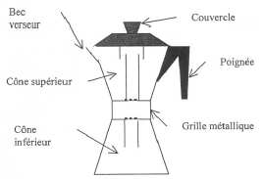

Question 2 (PC) (3,5 points)
Mobiliser ses connaissances et rechercher des informations.
2.1 Quel changement d'état subit l'eau dans le cône inférieur de la cafetière ?
2.2 Sous quel état physique l'eau traverse-t-elle la mouture ?
2.3 Quel changement d'état subit l'eau dans le cône supérieur de la cafetière, après avoir traversé la mouture ?
2.4 Quelle technique de séparation assure la grille métallique placée au centre de la cafetière ?
2.5 Comparer la taille d'un grain de mouture de café avec la taille des trous de la grille métallique.
2.6 Une personne mal réveillée prépare son café en oubliant de placer la mouture dans la cafetière. Quelle "boisson" va-t-il obtenir ?
2.7 En utilisant une mouture trop fine (grain de café moulus trop petits), on obtient un mélange de café et de mouture. Nommer et décrire une technique (autre que la filtration) qui permet de séparer le café liquide de la mouture en suspension.
2.8 Le café est il une boisson acide, basique ou neutre ? Justifier la réponse.

Document 3 :
Un excès de "petits gâteaux" et autres aliments trop riches en glucides et lipides peut entraîner des excès de poids. En clinique, on considère un sujet comme obèse dès qu'il présente un excès pondéral de 20% par rapport au poids idéal théorique correspondant à son sexe, son âge et sa taille. Voici quelques comparaisons entre des sujets normaux et des sujets atteints d'obésité.
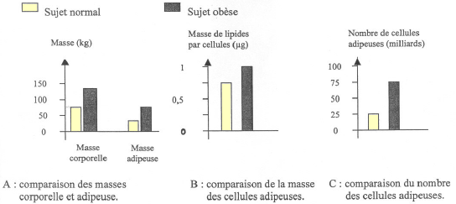
D'après Katch et Mc Ardle "Nutrition, masse corporelle et activité physique"

Question 3 (SVT) (2 points)
Saisir des informations
Citer les manifestations de l'obésité en utilisant les données du document 3.

Question 4 (SVT) (1 point)
Restituer des connaissances
Citer un risque que peuvent encourir les personnes atteintes d'obésité.

Question 5 (physique - chimie) (3,5 points)
Mobiliser ses connaissances
Document 4 : Le service du café
La dégustation du café sera plus gourmande si on lui ajoute un sucre, des gâteaux secs ou du chocolat, noir de préférence, dont le goût fera ressortir les arômes du café.
Un seul conseil : préférez le sucre blanc en poudre. le sucre blanc est le seul qui ne dénature pas le goût du café. Évitez tous les autres, de même que les substituts du type "sucrettes".
Le sucre blanc de table est composé de saccharose. Les gâteaux secs sont préparés à partir de farine de blé contenant de l'amidon.
5.1 On dispose de deux coupelles : l'une contient de la farine et l'autre du sucre blanc de table. on verse de l'eau iodée sur le contenu de chaque coupelle. Aucune réaction ne se produit dans la coupelle n°1 alors qu'une coloration marron apparaît dans la coupelle n°2.
En déduire la composition du contenu de chaque coupelle. Justifier la réponse.
5.2 L'hydrolyse de la farine et du saccharose produit une substance qui réagit à chaud avec la liqueur de Fehling.
Quelle est cette substance ?
2.3 Recopier et compléter le bilan de la transformation "hydrolyse de l'amidon" :

amidon + ........................ --> ................................

PARTIE II : PLACE DE L'HOMME DANS L'EVOLUTION (7 points)

Les girafes ont un long cou

Document 1 : Caricature du lamarckisme par Caran d'Ache (1858-1909)
Les girafes ont elles allongé leur cou pour s'adapter à la hauteur des palmiers ? (Lamarck (1744-1829))
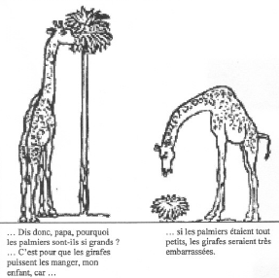 | 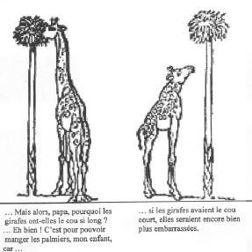

Document 2 : L'évolution par Claude Villeneuve - Biologiste - Directeur du programme
Ecco-conseil Département des sciences fondamentales Université du Québec (1998).
"Les girafes sont classées dans l'ordre des Giraffidés, elles ont une étroite parenté avec l'Okapi dont le cou ne présente rien de remarquable. On suppose, selon la théorie de l'évolution, que parmi les ancêtres des girafes, il existait des animaux qui avaient le cou un peu plus long que la moyenne. Comme la compétition pour la nourriture était forte entre ces animaux, les ancêtres de la girafe ont eu accès à une source de nourriture que les autres ne pouvaient que regarder. Ainsi, ces individus au long cou possédaient un avantage sur leurs congénères et pouvaient se conserver en meilleure santé, résister aux prédateurs et aux maladies et, de ce fait, parvenir plus nombreux à l'âge de la reproduction."

Document 3 : Extrait de "L'origine des espèces" - Charles Darwin (1859) - (Darwin (1809-1882))
"Pouvons nous douter (en nous rappelant qu'il naît plus d'individus qu'il ne peut en survivre) que les individus qui possèdent un quelconque avantage, même léger, par rapport aux autres, ont plus de chance de survivre et de procréer ? D'autre part, nous pouvons être sûrs que toute variation quelque peu néfaste sera impitoyablement détruite. Cette sauvegarde de variations favorables et le rejet des variations néfastes, c'est ce que j'appelle la sélection naturelle."

Document 4 : Extrait de "Espèces et variétés " - Hugo De vries (1909) - (De Vries (1848-1935))
"Les mutations vont dans toutes les directions [...] ; certains changements sont utiles, d'autres nuisibles, mais il y en a beaucoup qui n'ont pas d'importance, n'étant ni avantageux, ni désavantageux [...]. Elles sont tout de suite héréditaires et donnent naissance à des formes nouvelles et stables [...]. Elles fournissent un matériel très considérable pour l'action du crible de la sélection naturelle [...]. La sélection naturelle intervient ensuite pour conserver les mutants adaptés en faisant disparaître les autres."

Question 1 (2 points)
Saisir des informations
Attribuer à chacun des trois biologistes une ou plusieurs des idées énoncées dans le tableau ci-dessous.
Utiliser les données des documents 1, 3 et 4.
Reproduire le tableau sans recopier les phrases.
Placer une croix dans les cases qui conviennent.
 |  | Lamarck | Darwin | De Vries
Idée 1 | Des êtres vivants présentant une particularité se trouvent être mieux adaptés que d'autres aux conditions nouvelles du milieu.
Idée 2 | Des variations du génome à l'origine de phénotypes nouveaux conduisent à une multiplication de certains individus et à une élimination de certains autres.
Idée 3 | Les êtres vivants se modifient en fonction des modifications du milieu dans lequel ils se trouvent.
Question 2 (2 points)
Mettre en relation des informations
Montrer que les idées énoncées par Claude Villeneuve (document 2) sont en accord avec celles de Darwin (document 3).
Compléter ces explications en utilisant les affirmations de Hugo De Vries (document 4).

Question 3 (3 points)
Restitution des connaissances
Expliquer comment différentes innovations génétiques permettent de comprendre l'évolution des êtres vivants.

PARTIE II : DU GENOTYPE AU PHENOTYPE, APPLICATIONS BIOTECHNOLOGIQUES (7 points)

Document 1 : Les enfants de l'ombre
C'est ce que l'on appelle une maladie orpheline : le Xéroderma pigmentosum, une affection génétique très rare qui interdit toute exposition aux rayons ultraviolets (et donc au soleil) à ceux qui en sont atteints, sous peine de développer un cancer mortel. Vincent et Thomas, deux jumeaux de 7 ans et demi, en souffrent. Toute la vie de leur famille s'est réorganisée autour d'un objectif vital : éviter le soleil. Parce que rester confiné à l'intérieur d'une maison, même afréable, ressemble à une punition permanente, la famille a trouvé des expédients. L'été, ils vivent la nuit : ils vont à la plage après 22 heures et dînent vers une heure du matin.
Dès l'automne, les enfants doivent reprendre un rythme normal pour aller à l'école, réaménagée pour eux avec des vitres spéciales et un système de ventilation qui évite d'ouvrir les fenêtres. Ils s'y rendent aussi couverts que des cosmonautes, et on leur remet de la crème écran total toutes les deux heures.
Choyés, entourés, les petits ne semblent pas traumatisés par ce quotidien lourd de contraintes, pas plus que leur soeur aînée (non atteinte par la maladie, comme les parents, ndrl), qui s'et adaptée à leur rythme.
(Télérama 25/11/00)

Document 2 :
La responsabilité du gène ERCC3 codant pour une protéine intervenant dans la réparation de l'ADN lésé par les rayons ultraviolets semble engagée. La séquence du gène ERCC3 a été déterminée. Elle est identique sur les deux exemplaires du gène possédé par tous les individus atteints de Xeroderma pigmentosum. Voici ci-dessous, une portion de la séquence des allèles de ce gène chez un individu sain homozygote et chez un individu malade.
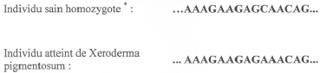
* Homozygote : possédant deux allèles identiques du même gène.

Question 1 (1 point)
Saisir des informations
Préciser d'après le document 2, la cause de la maladie.

Question 2 (4 points)
Mobiliser des connaissances et utiliser des informations dans un but explicatif
Préciser le phénotype des différents membres de la famille à l'aide du document 1.
Déterminer les allèles possédés par chacun d'eux. Justifier la réponse.

Question 3 (2 points)
Mettre en relation des informations
Montrer à partir de cet exemple que l'environnement peut agir sur la réalisation d'un phénotype.

